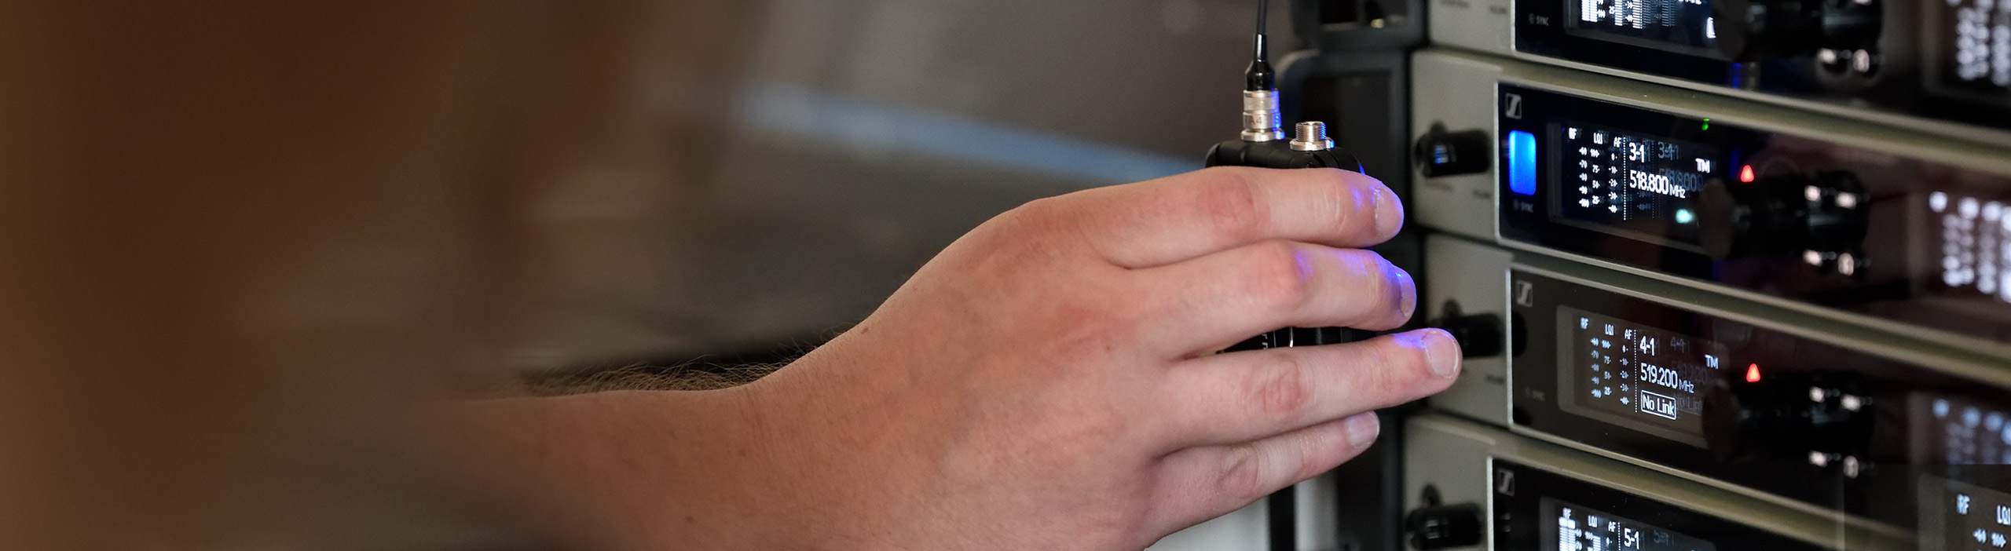

# #Dontstoptheeducation

## Nicht verpassen: Der zweite Sennheiser Audio for Theatre Round Table am 28. April

***Wedemark, 27. April 2020* – Die Sennheiser SoundAcademy freut sich, am 28. April um 17 Uhr einen zweiten Audio for Theatre Round Table präsentieren zu können. Die Veranstaltung schließt an den ersten Round Table über Theater-Sounddesign an. Die Sennheiser Moderatoren Jamie Criswell, Tim Moore und Andy Egerton werden zusammen mit den Diskussionsteilnehmern Julie Sloan, Maxine Gutierrez, Rory Maguire and Reese Kirsh über Audiolösungen für das Theaer sprechen.**

Während des 90-minütigen Webinars werden Julie Sloan (Tina, Sponge Bob, Charlie and the Chocolate Factory), Maxine Gutierrez (Dear Evan Hansen), Rory Maguire (Only Fools and Horses) und Reese Kirsh (42nd Street, Back to the Future) ihre Herangehensweise an Audio- und Sounddesign im Theater diskutieren und Zuschauerfragen beantworten. Das Webinar findet auf Englisch statt. Anmeldungen sind ab sofort unter <https://zoom.us/webinar/register/WN_L0yTAw3PS1KR1IgEt6_KTQ> möglich.

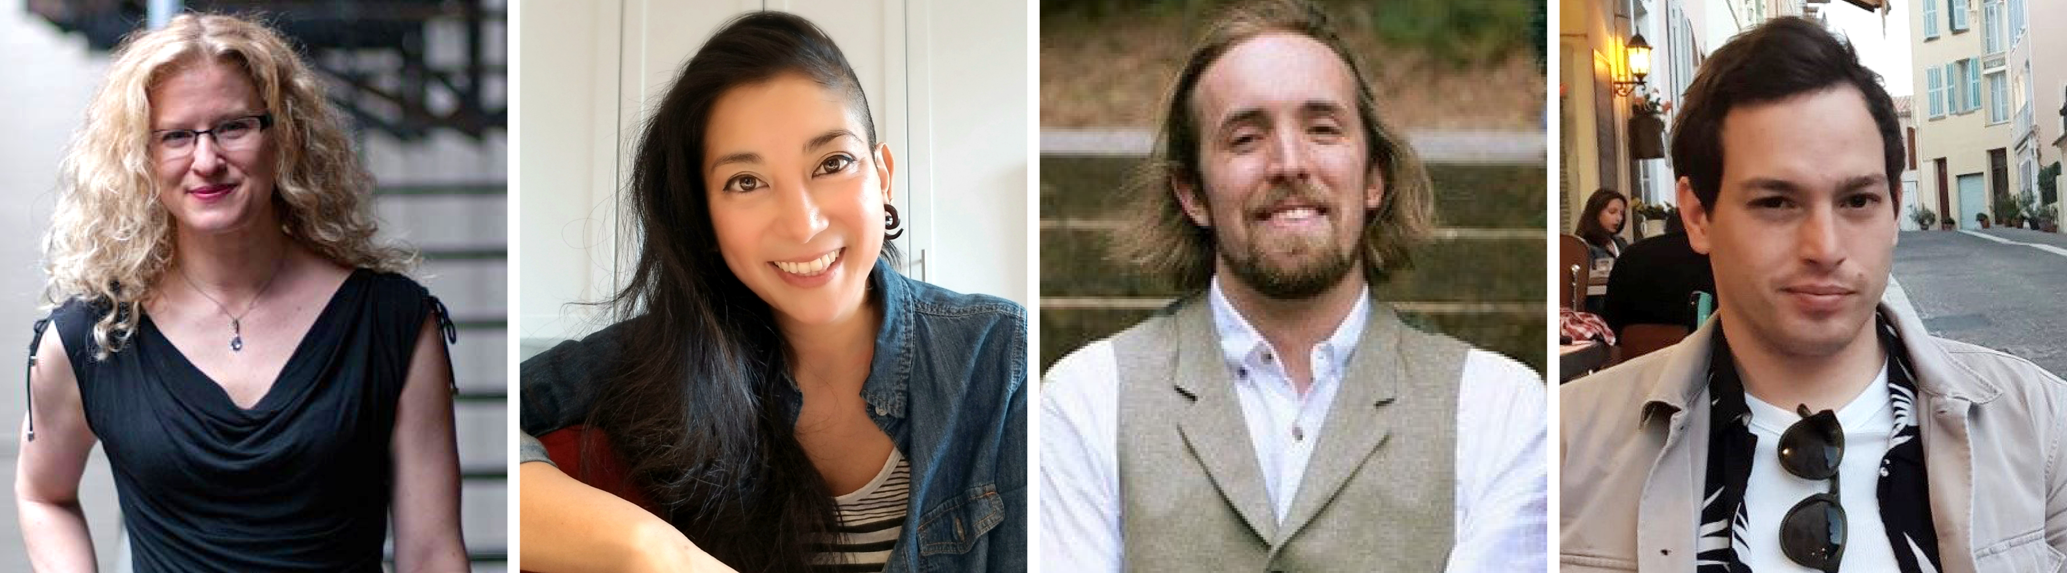

Die Teilnehmer des Audio for Theatre Round Table #2: Julie Sloan, Maxine Gutierrez, Rory Maguire und Reese Kirsh (von links nach rechts)

**Erweitert euer Fachwissen mit weiteren Webinaren – vollkommen kostenlos**

Zusätzlich zu den Round Tables bietet Sennheisers SoundAcademy eine Vielzahl weiterer beliebter Webinare für Pro-Audio-Schulungen und ausführliche Produktbesprechungen an. Unter [https://www.sennheiser.com/webinars](https://de-de.sennheiser.com/webinars) gibt es eine vollständige, aktuelle Übersicht aller anstehenden Termine und die Möglichkeit, sich kostenlos für ein SoundAcademy-Webinar anzumelden. Die kostenlosen Schulungen werden zu verschiedenen Zeiten angeboten, um möglichst vielen Menschen aus aller Welt die Teilnahme zu ermöglichen.

[](https://www.sennheiser.com/webinars)

**Für Eure/Ihre Social-Media-Kanäle**

## Nimm an Sennheisers Audio for Theatre Round Table #2 teil und treffe führende Sounddesigner online! #Don’tStopTheEducation

|  |  |
| --- | --- |
| Facebook post for Audio for Theatre #2 | Live-Webinar: Julie Sloan, Maxine Gutierrez, Rory Maguire und Reese Kirsh werden am 28. April über Audiolösungen im Theater diskutieren |
| Instagram post for Audio for Theatre #2 | Instagram story photo for Audio for Theatre #2 |

**Über Sennheiser**

1945 gegründet, feiert Sennheiser in diesem Jahr sein 75-jähriges Bestehen. Die Zukunft der Audio-Welt zu gestalten und für Kunden einzigartige Sound-Erlebnisse zu schaffen – dieser Anspruch eint Sennheiser Mitarbeiter und Partner weltweit. Das unabhängige Familienunternehmen, das in der dritten Generation von Dr. Andreas Sennheiser und Daniel Sennheiser geführt wird, ist heute einer der führenden Hersteller von Kopfhörern, Lautsprechern, Mikrofonen und drahtloser Übertragungstechnik. Der Umsatz der Sennheiser-Gruppe lag 2018 bei 710,7 Millionen Euro.

www.sennheiser.com

**Lokaler Pressekontakt**

Stefan Peters

Stefan.peters@sennheiser.com

T +49 5130 600 – 1026